МИНИСТЕРСТВО НАУКИ И ВЫСШЕГО ОБРАЗОВАНИЯ

РОССИЙСКОЙ ФЕДЕРАЦИИ

ФЕДЕРАЛЬНОЕ ГОСУДАРСТВЕННОЕ АВТОНОМНОЕ ОБРАЗОВАТЕЛЬНОЕ УЧРЕЖДЕНИЕ ВЫСШЕГО ОБРАЗОВАНИЯ

«МОСКОВСКИЙ ПОЛИТЕХНИЧЕСКИЙ УНИВЕРСИТЕТ»



Группа 221-329

Студент Ушаков Матвей Викторович



Дата 15.11.2023

Преподаватель Дорофеев О. В., Тимакин О. А.

2023 г

Лабораторная работа №1. Пользовательские истории

Цели лабораторной работы

Изучение и получение навыков создания диаграмм вариантов использования.

Задачи лабораторной работы

1. В качестве практического задания необходимо создать диаграмму вариантов использования на основе ВИ, описанных в лабораторной работе №1.

Ход выполнения работы

В ходе работы была выполнена следующая диаграмма:

Описаны все 5 ВИ: просмотр всех заказов, конкретного заказа, добавление, изменение и удаление заказа.

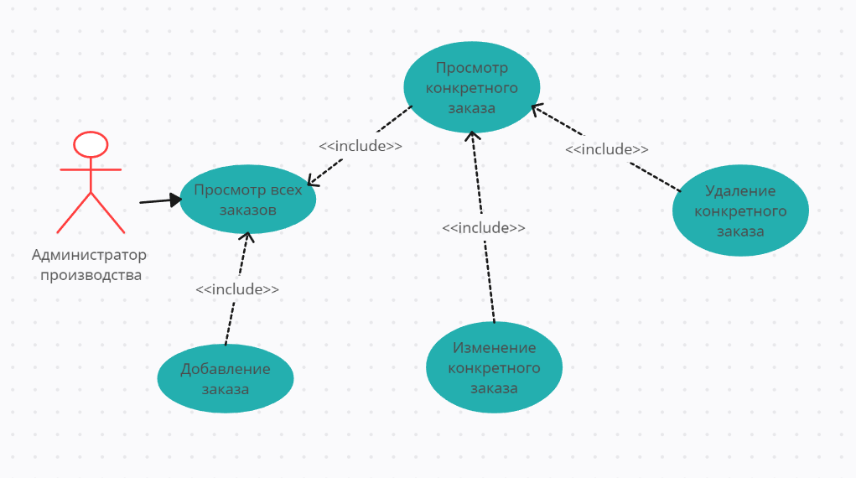

Ответы на контрольные вопросы

1. Из каких элементов состоит диаграмма ВИ?

Акторы, ВИ, связи

1. В чем отличие отношений ВИ «Включение» и «Расширение»?

Включение подразумевает обязательное использование одного ВИ в другом, а расширение не обязует.

1. Как вы считаете почему для создания диаграмм ВИ желательно использовать специализированные редакторы?Диаграммы ВИ имеют свои нормы написания и обозначения и они реализованы в специализированных редакторах.

Эти нормы необходимо соблюдать, чтобы сделать удобным чтение для каждого человека, кто будет ознакамливаться с диаграммой. Ему сразу будут понятны стандартные обозначения, и он не будет теряться.

Заключение

Благодаря этой лабораторной работе я изучил достаточно распространенный способ визуализации функциональных требований к системе – UML диаграмму.